Муниципальное бюджетное общеобразовательное учреждение

«Карповская средняя общеобразовательная школа»

Уренского муниципального округа

Нижегородской области

Всероссийский конкурс экологических проектов «Волонтеры могут все»

Номинация "Пойдем экологическими тропами"

Коллективное участие

Социальный проект

**«Этно-экологическая тропа «Страна Берендея»**

|  |  |
| --- | --- |
| Адрес:  606834, Нижегородская область, Уренский район, село Большое Карпово, ул. Центральная, д.17 б  Тел./факс: 8(83154)2-43-29  Моб.тел: 89023087650 | **Авторский коллектив:**  Большакова Вероника, 14 лет  Крайнова Анастасия, 14 лет  Голубева Ксения, 14 лет  Оленева Кристина, 14 лет  Петрашку Илья, 14 лет  **Руководитель:**  учитель географии  Красильникова Надежда Александровна,  учитель технологии  Виноградова Любовь Александровна, |

село Большое Карпово, 2022 г.

**Содержание**

|  |  |
| --- | --- |
| Информационная карта проекта | 3 |
| Актуальность проекта | 4 |
| Описание этно-экологической тропы «Страна Берендея» | 5 |
| Механизм реализации проекта | 7 |
| Отчет о проделанной работе | 8 |
| Транслируемость результатов проекта | 20 |
| Заключение | 21 |
| Список литературы | 22 |
| Приложения | 23 |

**Информационная карта проекта**

|  |  |
| --- | --- |
| **Название конкурса** | Областной конкурс экологических проектов «Волонтеры могут все |
| **Название проекта** | Этно-экологическая тропа «Страна Берендея» |
| **Номинация** | Номинация "Пойдем экологическими тропами" |
| **Краткое содержание проекта** | В 2010 году в нашем селе - на территории Карповской школы была обустроена этно-экологическая тропа "Страна Берендея», посвященная традиционной экологической культуре и неразрушающего природопользования. Тропа является эффективным фактором формирования представлений о единстве живой и неживой природы, единстве естественного и антропогенного в окружающем нас мире.  Процесс создания и последующего использования учебных этно-экологических троп несет в себе большой воспитательный и образовательный эффект.  Ежегодно инициативной группой разрабатываются тематические экскурсии по тропе, которые проводятся для учащихся школы. Также организуются трудовые десанты, уход за цветочными насаждениями, высаживаются новые деревья. |
| **Инициативная группа** | Учащиеся 9 класса Голубева Ксения, Большакова Вероника, Оленева Кристина, Крайнова Анастасия, Петрашку Илья. |
| **Руководители проекта** | Учитель географии МБОУ «Карповская СОШ» Красильникова Надежда Александровна  Тел. +79023087650  Виноградова Любовь Александровна, учитель технологии МБОУ «Карповская СОШ  Тел. + 79503567870 |
| **Название организации** | МБОУ «Карповская средняя общеобразовательная школа» Уренского муниципального округа Нижегородской области |
| **Руководитель** | Директор – Синцова Татьяна Анатольевна |
| **Адрес, телефон** | 606834 с. Карпово Уренского района Нижегородской области ул. Центральная д.17б  тел./факс 8-83154-243-29 |
| **Е-mail** | [кarpovschool2007@yandex.ru](mailto:кarpovschool2007@yandex.ru) |
| **Бюджет проекта** | 0 рублей. Проект реализован при поддержке МБОУ «Карповская СОШ» |

**Актуальность проекта**

*Не случайно джунгли спящие стрекочут,   
Не случайно шелестит речная гладь.  
Так глядит на нас природа, будто хочет   
Что-то важное глазами рассказать.*

*Не случайно утром вспыхивают росы   
Светлячками на ладонях у листвы.  
Так глядит на нас природа, будто просит   
Нашей помощи, защиты и любви.*

*Евгения Евтушенко.*

Экологическая тропа «Страна Берендея» существует с 2010 года. (см.приложение 1) Она является эффективным фактором формирования представлений о единстве живой и неживой природы, единстве естественного и антропогенного в окружающем нас мире. Работая на экологической тропе, проводя экскурсии, учебно-исследовательские работы, трудовые десанты по очистке территории, сажая новые деревья, мы решили, чтобы наши воспитанники не только знали об экологической составляющей экологической тропы, но и дать им возможность по-новому увидеть и осознать окружающий мир средством возврата к прошлому, к его истории, традициям, накопленной поколениями. Поэтому было решено ввести в экскурсионную деятельность конкретные формы культурно-экологического материала, что является важнейшим пунктом проблемы формирования экологического сознания личности ребёнка, в частности - сознания детей индустриального, городского типа современной культуры. В 2016 году экологическая тропа приобрела новый образ – **этно-экологическая тропа.**

Особенность процесса экологического обучения и воспитания на тропах природы состоит в том, что он строится на основе не непринужденного усвоения информации, ценностных ориентации и идеалов, норм поведения в природном окружении. Достигается это путем органического сочетания отдыха и познания во время движения по маршруту тропы.

Здесь на относительно небольшой площади сосредоточены различные типы лесных экосистем. Это позволяет познакомить посетителей тропы с характерным для них видовым многообразием растительного и животного мира, а также с историей родного края, его традициями.

Что касается связи воспитания с отдыхом, то где, как не на природе, можно показать ее красоту, ранимость, а порой просто беззащитность перед натиском человека, убедить в том, что природа, по выражению Е. Евтушенко, сама «просит нашей помощи, защиты и любви».

**Цель:**

Применение в учебной деятельности этно-экологической тропы «Страна Берендея» на территории МБОУ «Карповская СОШ» и организация познавательно-экскурсионной деятельности учащихся.

**Задачи:**

1. Сохранить благоприятную экологическую обстановку на территории школы.
2. Повысить социальную активность подростков через организацию социально значимой деятельности.
3. Сохранить и приумножить биологическое видовое разнообразие пород древесных культур и травянистых растений.
4. Очистка территории парка от мусора и высохших растений.
5. Разработать и провести экскурсии по этно-экологической тропе «Страна Берендея».

**Описание этно-экологической тропы «Страна Берендея»**

Маршрут экологической тропы «Страна Берендея» включает следующие пункты:

|  |  |
| --- | --- |
| F:\экологическая тропа\Изображение 018.jpg **Пункт 1. Лиственная аллея** | F:\экологическая тропа\Изображение 017.jpg **Пункт 2. Березовая аллея** |
| **Пункт 3. Аллея отдыха.F:\экологическая тропа\Изображение 015.jpg** | F:\экологическая тропа\Изображение 024.jpg**Пункт 4. Дендрарий** |
| **Пункт 4. Новый парк – новая жизнь Пункт 7. «Молодняк»** | |
| https://pp.userapi.com/c846524/v846524967/109d70/uIJ9LKE9CS4.jpg | https://pp.userapi.com/c846020/v846020155/111822/RbNlkR7bNiY.jpg |

Каждый пункт имеет природный объект, который находится под защитой юных экологов школы.

С помощью материалов школьного краеведческого музея, материалов СМИ, опроса старожилов села было создано 9 тематических экскурсий для разных классов и возрастов, имеющие экологическую, биологическую, краеведческую, спортивно-оздоровительную, историческую, магическую, астрологическую направленность.

* Экскурсия «Немного о деревьях». Год создания – 2010.
* Экскурсия-приключение «Пазлы Карповской природы». Год создания – 2012.
* Экскурсия краеведческого характера «Они оставили свой след». Год создания – 2013.
* Экскурсия «Двенадцать месяцев»*.* Год создания – 2016.
* Экскурсия «Гороскоп друидов». Год создания – 2017.
* Экскурсия «Деревья в народной медицине» Год создания – 2018.
* Экскурсия «Народная магия. Мифы и легенды» Год создания – 2019.
* Экскурсия по этно-экологической тропе «Страна Берендея» в формате фотокросса «Весна идет, весне – дорогу». Год создания – 2021.
* Экскурсия по этно-экологической тропе «Страна Берендея» в формате фотокросса «Листья желтые над городом кружатся…». Год создания – 2021.

**Механизм реализации проекта сентябрь 2020-сентябрь 2021**

**Программа действий**

***I этап - подготовительный***

|  |  |  |  |
| --- | --- | --- | --- |
| **№** | **Что необходимо сделать** | **Сроки** | **Ответственные** |
| 1 | Собрать команду единомышленников | Сентябрь, 2021 | Голубева Ксения,  Большакова Вероника,  Оленева Кристина,  Крайнова Анастасия,  Петрашку Илья, Лебедева Анастасия |
| 2 | Поставить цель, определить задачи по работе на этно-экологической тропе в период с сентября 2020 по сентябрь 2021 г. |
| 3 | Привлечение учащихся школы в поисках информации для создания тематических экскурсий. |

***II этап – организационный***

|  |  |  |  |
| --- | --- | --- | --- |
| **№** | **Что нужно сделать** | **Сроки** | **Ответственные** |
| 1 | Ознакомить членов бригады с их обязанностями по проектной деятельности | Сентябрь, 2021 | **Члены команды** |
| 2 | Работа по созданию тематических экскурсий. |
| 3 | Опросить жителей села и работников школы по тематике экскурсии. Обзор литературы. |
| 4 | Создать план – схему маршрута передвижения. |

***III этап***

**План работы**

|  |  |  |  |
| --- | --- | --- | --- |
| **№** |  | **Сроки** | **Ответственные** |
| **1** | Создание компьютерной базы животных и растений, преобладающих на территории экологической тропы. | **В течение года** | Голубева Ксения,  Большакова Вероника,  Оленева Кристина,  Крайнова Анастасия,  Петрашку Илья, Лебедева Анастасия |
| **2** | Проведение экскурсий для всех желающих | **В течение года.** |
| **3** | Транслирование результатов в соц.сетях |
| **4** | Проведение трудовых десантов |
| **5** | Посадка новых деревьев |
| **6** | Участие в конкурсах экологической направленности | **В течение года.** | Члены команды |

**Отчет о проделанной работе**

Работа на экологической тропе позволяет нам сохранить благоприятную экологическую обстановку на территории школы., повысить социальную активность подростков через организацию социально значимой деятельности, сохранить биологическое разнообразия пород древесных культур и травянистых растений, заниматься очисткой территории парка от мусора и высохших растений.

Согласно плана работы этно-экологической тропы на 2020-2021 учебный год, были выполнены следующие мероприятия:

|  |  |
| --- | --- |
| Проведены 5 тематических экскурсий для обучающихся школы  https://pp.userapi.com/c848524/v848524967/9ba4a/MnAcAB3M12A.jpg | Организованы три трудовых десанта по уборке территории тропы и посадке новых клумб |
| Высажено 11 можжевельников в аллею «Молодняк» | Посетили школьные историко-краеведческий музей, с цель поиска информации для разработки экскурсий |
| Разработаны новые экскурсии в формате фотокросса «Весна идет, весне – дорогу», «Листья желтые над городом кружатся…» | |
|  |  |

**Создание тематических эскурсий**

**Экскурсия по этно-экологической тропе «Страна Берендея» в формате фотокросса «Весна идет, весне – дорогу»**

**Апрель 2021 год**

**Цель:** познакомить участников экскурсии с изменениями в природе, происходящими ранней весной, через использование фотокросса - как современной формы работы с обучающимися.

**Задачи:**

1. Познакомить обучающихся с изменениями в живой и неживой природе, происходящих ранней весной.
2. Сформировать знания о природных явлениях, происходящих в весенний период.
3. Воспитывать у учащихся чувство прекрасного, любовь к природе, родному краю, бережное отношение к природе и животным.

**Предварительная работа**

Разучивание подвижных игр «Птички-невелички», вырезание контуров животных и растений, создание фото-рамки в стиле «ВКонтакте». «На опушке», стихотворений «Ранняя весна» и «Верба».

Проведение бесед «Деревья ранней весной», «Наши пернатые друзья весной», «Дикие животные весной».

Оборудование: компьютер, фотоаппарат или камера на телефоне, краски, пульверизатор, кисти, контур животных и растений из бумаги, картинки облаков и ребусов, фото-рамка в стиле «ВКонтакте».

**Ход экскурсии**

**Ведущий:**

Полюбуйся: весна наступает,

Журавли караваном летят,

В ярком золоте день утопает,

И ручьи по оврагам шумят.

Скоро гости к тебе соберутся

Сколько гнезд понавьют: «Посмотри!

Что за звуки песни польются

День-деньской, от зари до зари!»

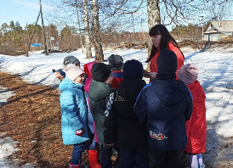Здравствуйте ребята! Мы приветствуем вас на этно-экологической тропе «Страна Берендея». Вокруг нашей школы составлен познавательный маршрут, который направлен на сохранение окружающей среды. Как вы уже поняли, наш разговор сейчас пойдет о весне! Данная экскурсия необычная, она пройдет в формате фотокросса «Весна идет, весне – дорогу». Условия прохождения фотокросса такие: на каждом пункте экскурсии вы должны выполнить задание. Ответ на задание вы должны запечатлеть с помощью фотоаппарата. По окончанию экскурсии, в компьютерном классе, вам необходимо составить фото-коллаж, из полученных снимков. Он и станет наглядным результатом наступившей весны.

Сейчас я передаю слово первому экскурсоводу, который вас ждет в Лиственной аллее

**Лиственная аллея**

**Голубева Ксения**

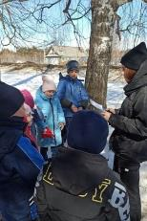Здравствуйте! Мы сейчас находимся в лиственной аллее. Аллея была посажена в 1970 году по инициативе лесничего Слободского Бориса Николаевича. В аллее представлены такие деревья как лиственница сибирская и береза повислая.

Сейчас я предлагаю вам поиграть со мной в игру «Назови весеннее слово». Вам необходимо назвать как можно больше весенних слов. Кто последний скажет слово, тот и победитель

***Примерные ответы детей: Сосулька, ручеек, капель, первоцветы, март, апрель, май...***

Молодцы! Теперь вы должны выполнить главное задание фото-кросса, запечатлеть любое явление природы, которые вы перечисляли. Не забывайте посоветоваться друг с другом.

Ведущий: предлагаю пройти дальше.

**Березовая аллея**

**Вероника Большакова**

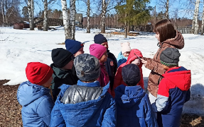Здравствуйте участники весенней экскурсии, я вас приветствую в Березовой аллее. Она названа так, потому что данная аллея представлена только одним видом березы – береза повислая.

С повышением температурных показателей воздуха замерзшие кристаллы воды начинают постепенно превращаться в воду. Этот процесс называется таянием снега. Процесс таяния снега заметно ускоряется с выпадением дождей. После чего образуются небольшие временные водоемы. Быстрее всего снег тает на ровной местности, где нет преград ветру или навеса от осадков. В лесу этот процесс может затянуться на месяц.

Ответьте мне на вопрос: почему на этом месте мало снега, а на этом много?

***Примерные ответы детей: солнечная сторона, теневая сторона и тд.***

Ребята, как называется место, где уже растаял снег

***Примерные ответы детей: проталины!***

Это и есть ваша отгадка к фотокросу! Скорее фотографируйте!

**Ведущий:** предлагаю пройти дальше.

**Аллея отдыха**

**Оленева Кристина**

Здравствуйте участники весенней экскурсии, я вас приветствую в Аллее отдыха. Как известно, весна знаменуется возвращением птиц в родные края из теплых стран. Именно птиц считают первыми вестниками весны.

Предлагаю вам взбодриться и поиграть со мной в небольшую игру «Птички-невелички»

Маленькие птички

Птички-невелички,

По лесу летают,

Песни распевают (машем руками, как крылышками)

Буйный ветер налетел (руки вверх, раскачиваемся в стороны)

Птичек унести хотел.

Птички спрятались в дупло (приседаем на корточки, закрываем голову руками)

Там уютно и тепло.

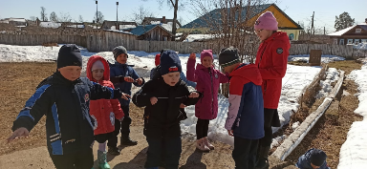Сейчас я вам буду называть зимних птиц и птиц, которые возвращаются к нам весной из теплых стран. Ваша задача присесть если услышите названия птиц, которые свободно живут зимой в наших краях и радостно махать крылышками (ручками) если услышите названия весенних птиц.

Синицы, гуси, дятлы, утки, снегири, цапли, вороны, журавли, свирестели, голуби, ласточки, соловьи, иволги, стрижи.

Заданием для вашего отчётного коллажа фотокросса станет фотография с пантомимой любой из перечисленных птиц. Подумайте, как вы можете выполнить это задание.

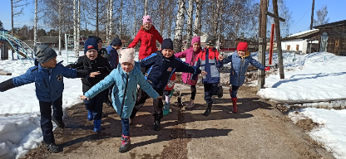

**Дендрарий**

**Лебедева Настя**

Всем весенний привет! Совсем скоро придет настоящая весна. Ветер унесет с неба серую пелену, и по небу поплывут большие белые облака. Эти облака являются для меня одним из самых ярких признаков, что весна наконец-то наступила, и совсем скоро лето.

Дети, посмотрите на небо. Небо – это пространство над землей. Скажите, каким бывает небо?

***(возможные ответы: днем оно светлое-голубое, на нем сияет солнце. Ночью небо становится темным, украшенное звездами и месяцем. И днем, и ночью по небу плывут облака)***

А что такое облака?

***(возможные ответы: это скопление капелек воды)***

А бывали такие случаи в вашей жизни, что разглядывая облака, вы видели в них каких-то животных или предметы?

Рассмотрите изображения облаков, что на них видите?

**Ответы детей**

Предлагаю вам поиграть в игру. Я буду показывать вам контур животных или растений, а вы должны угадать кто это.

Молодцы!

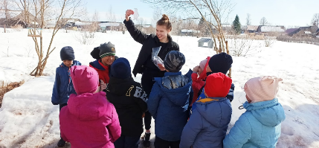

А сейчас я вам даю 1 минуту для того, чтобы вы запечатлели для своего весеннего коллажа, то, что являлось главным объектом нашей беседы.

***Сэлфи с облаками***

**Молодняк**

**Петрашку Илья**

Здравствуйте дети! Для начала я предлагаю вам отгадать весенние ребусы. Что это ребята?



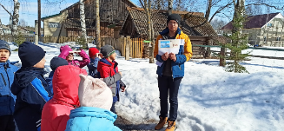

С наступлением марта природа только начинается оживать и пробуждаться от зимнего периода "спячки". К этому времени тепло солнечных лучей еще недостаточное для полного таяния снега, однако воздух уже заметно прогревается. В марте дают о себе знать первые весенние явления природы, например ледоход, проталины, южный ветер.

- Отгадайте загадку

Пробивается росток,

Удивительный цветок.

Из под снега вырастает

Солнце глянет - расцветает.

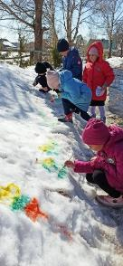Правильно! Конечно, это подснежник – первый весенний цветок. А вы ходите побывать на сказочной лужайке из подснежников?

Ответы детей

- Давайте вместе нарисуем полянку из этих первых цветов.

- Молодцы! Посмотрите какая чудесная полянка из подснежников у нас вышла! Давайте отгадаем следующую загадку.

Тает снег, бежит водою,

Дети шумною гурьбою,

По течению той реки

Запускают корабли.

Ответы детей

- Конечно это ручеек!

Ведущий: Сейчас мы предлагаем вам сделать памятное фото с нашей экскурсии в стиле ВКонтаке.

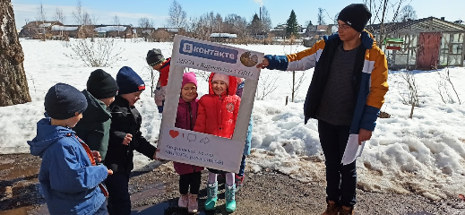

**Работа над создание фотоколлажа**

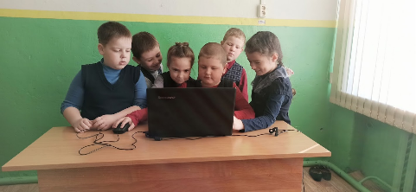

Вернувшись в класс, учащиеся нарисовали плакаты, посвященные бережному отношению к природе.

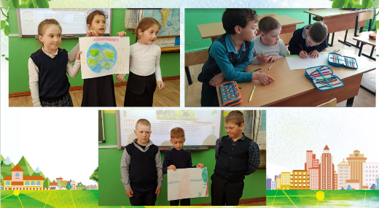

**Список использованной литературы**

1. [Конспект игры-занятия с детьми раннего возраста «Птички-невелички». Воспитателям детских садов, школьным учителям и педагогам - Маам.ру (maam.ru)](https://www.maam.ru/detskijsad/konspekt-igry-zanjatija-s-detmi-ranei-grupy-na-temu-ptichki-nevelichki.html)
2. [Весенняя экскурсия в природу (infourok.ru)](https://infourok.ru/vesennyaya-ekskursiya-v-prirodu-3911068.html)
3. <https://fb.ru/article/166706/vesennie-yavleniya-prirodyi-sezonnyie-yavleniya-v-prirode>

**Конспект тематической экскурсии «Листья желтые, над городом кружатся», созданной и проведенной в октябре 2021 года**

**Цель:** познакомить участников экскурсии с изменениями в природе, с помощью фотокросса и познавательных игр.

**Задачи:**

1. Познакомить обучающихся школы с изменениями и явлениями, которые происходят в осенний период.

2. Приобщить и сформировать у учащихся любовь к своей родине и природе.

**Предварительная работа:**

Вырезать листики для игры «Найди пару».

**Ход экскурсии**

**Ведущий:**

Осень за окошком ходит не спеша.

Листья на дорожки падают шурша.

Тонкие осинки в лужицы глядят.

На ветвях дождинки бусами висят..

Здравствуйте дорогие ребята! Мы очень рады видеть вас на нашей экскурсии, посвящённой прекрасному времени года, как осень. Вокруг нашей школы составлен экологический маршрут, пройдя по которому вы познакомитесь с пунктами экологической тропы. Мы объявляем фотоохоту на осень! Ваша задача состоит в том, что при прохождении заданий на каждой из аллей, нужно вместе с кураторами вышей группы сделать памятные фотографии, которые вы считаете символом или признаком осени. После экскурсии из этих фотографий вы сделаете осенний коллаж.

Давайте поделимся с вами на три команды и назначим кураторов группы.

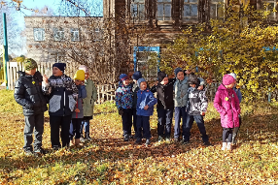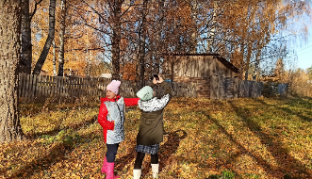Ну что готовы? Передаю слово экскурсоводу Лиственной аллеи Петрашку Илье.

**Лиственная аллея**

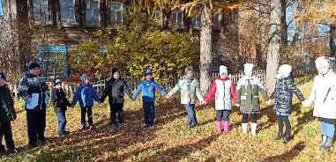**Всем, всем, всем мой осенний привет! Сейчас вы находитесь в лиственной аллее, посаженной** в 1970 году по инициативе лесничего Слободского Бориса Николаевича.

Ребята, скажите, как можно поздороваться? *(ответы детей)*

Приветствовать можно разными способами, а мы сейчас будем передавать энергию друг другу. Беремся за руки и по цепочке жмем соседу руку.

**Посмотрите вокруг! Нас окружают лиственницы, две березки и рябинка, которые уже начали готовиться к зиме.**

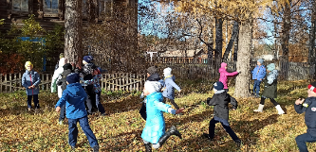Предлагаю вам поиграть в игру «В**еселые пробежки».  Я вам говорю:** «Раз, два, три, к лиственнице беги!» И вы быстро выполняете команду. Правила понятны? Раз, два, три, к березе беги! *(экскурсовод повторяет фразы, сколько считает нужным)*

**Вперед команды! Нас уже зовет к себе Березовая аллея!**

**Березовая аллея. Экскурсовод Голубева Ксения**

Здравствуйте ребятишки, девчонки и мальчишки! Вы сейчас любуетесь на величавые березки – символ земли русской. А вы знали, что в Киевской Руси, чтобы отогнать негатив и нечистую силу, жилища украшались свежесрезанными ветвями березы.

Я предлагаю вам поиграть в «Глухой телефончик». Вам необходимо выстроиться в ряд. Я вам прошепчу слово, а вы шепчите его на ухо своему соседу и так далее, последний называет услышанное им слово.

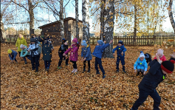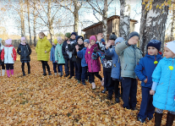**Молодцы! А теперь давайте устроим осенний салют! И бежим в аллею отдыха!**

**Аллея отдыха. Экскурсовод Крайнова Анастасия**

Эта аллея посажена сравнительно недавно. Здесь вы видите не только березы, но и рябину, осину и лиственницу. Сейчас тем, кто устал, очень приятно отдохнуть на скамейках, расположенных в тени аллеи, поэтому мы решили её назвать «Аллея отдыха».

А для вас сейчас такое испытание. Игра называется «Найди пару». Я вам раздаю листики разных цветов. Вы выполняете мои команды, а как услышите хлопок, то быстро должны найти себе пару по цвету листика и взяться за руки.

*Двигаемся как птички. Двигаемся как зайчик. Двигаемся как гусь*

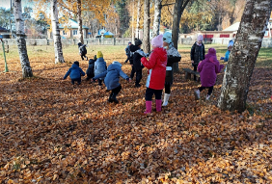

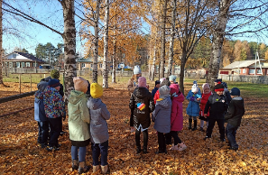  
Не забывайте про задание фото-кросса. Ну а сейчас давайте выразим свою любовь к природе. Из осенних листочков выложим сердечко.

|  |  |
| --- | --- |
|  |  |

**Новый парк – новая жизнь. Экскурсовод Петрашку Илья**

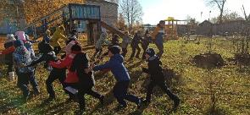Я вас приветствую в новом парке. А почему он новый? Да потому, что на этом месте, 6 лет назад, росли большие липы. Но к сожалению, липы стали сохнуть, пришлось их спились. Но нашими силами посажены новые деревья! Это и рябинки, и клены. А давайте их рассмотрим поближе! Становитесь в змейку! Как мы будем подходить к какому-нибудь дереву, то вы вместе кричите его название. Поехали!

**Дендрарий у школы. Экскурсовод Оленева Кристина**

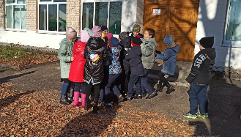Всем привет, привет! Вы находитесь в школьном дендрарии. Здесь так много различных растений, что всех не перечесть! Предлагаю вам небольшое испытание. Вы отворачиваетесь, а я срываю листочек от любого растения. Ваша задача – как можно быстрее найти такое же. Кто первый – становится ведущим.

Молодцы!!! Вы справились с моим испытанием. А теперь поиграем в игру «Дождик и солнышко». На асфальте вы видите кружок. Если я произношу “Солнышко” — вы бегаете и прыгаете. А когда услышите слово “Дождик” вы должны как можно быстрее стать в кружок. Кто последний — проиграл.

**Молодняк. Экскурсовод Большакова Вероника.**

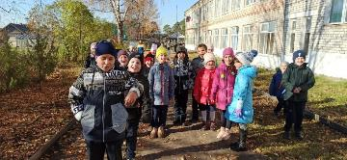Сейчас вы находитесь на последнем пункте этно-экологической тропы. Здесь нами посажены маленькие можжевельники. Ребята, а вы хорошо знаете голоса своих друзей? Да? Давайте посмотрим и поиграем в игру «Ворона». Водящий становится спиной к детям, каждый из игроков должен подойти к ведущему и поставить свою руку на плечо. Водящий говорит: «Покаркай, ворона!». Игрок каркает, а водящий угадывает имя того, кто каркал. Если угадывает – меняется с игроком местами.

Вы такие молодцы! Справились со всеми испытаниями. До новых встреч!

**Осенние коллажи команд**

|  |  |  |
| --- | --- | --- |
| **1 команда- «Листопад»** | **2 команда- «Дождик»** | **3 команда- «Осенняя тучка»** |
|  |  |  |

**Транслируемость результатов проекта и наши достижения**

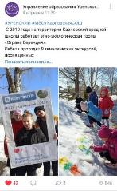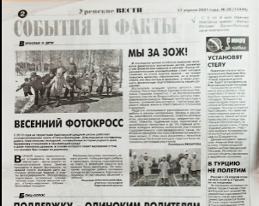

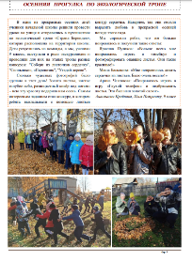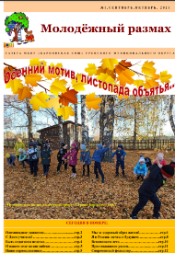

**Наши достижения за период проекта**

* 1 место в областном конкурсе «Моя малая Родина» от НГСХА
* 1 место в Научно- практическая конференция среди обучающихся ГБПОУ УИЭТ и учащихся школ Уренского муниципального округа «Юность. Поиск. Открытия» на тему: «Теория и практика актуальных исследований в области различных наук». Секция №3. Экология и безопасность окружающей среды.
* 1 место в районном этапе конкурса проектных работ «Экологическая мозаика»
* Участники Всероссийского конкурса для педагогов и проектных команд обучающихся «Школьная проектная олимпиада». Номинация «Экология моей страны»
* Участники XIII районной научно - практической экологической  
  конференции обучающихся «Люблю тебя, мой край родной!»

**Заключение**

Этно-экологическая тропа на территории Карповской школы — это перспективная учебная территория, где мы, школьники, выступаем в роли учителей, пропагандистов, тружеников, где формируются гражданские качества и активная жизненная позиция.

Ежегодно из учащиеся школы выбирается инициативная группа, которая будет в течение учебного года работать на тропе. Активисты ставят перед собой цель и задачи, привлекают обучающихся к созданию новых тематических экскурсий по тропе.

На протяжение 2020-2021 года инициативной группой удалось создать и провести две тематические экскурсии «Весна идет, весне – дорогу» и «Листья желтые над городом кружатся…» Свой опыт мы опубликовали в районной газете «Уренские вести», школьной газете «Молодежный размах» и на официальной страничке школы во ВКонтакте.

Работая на этно-экологической тропе, мы провели трудовые десанты по очистке территории от мусора и старой листвы, вскопали клумбы, посадили можжевельники в аллею «Молодняк». Активно представляли свой опыт в различных конкурсах.

Поэтому мы можем с уверенностью сказать, что процесс создания и последующего использования учебных экологических троп несет в себе большой воспитательный и образовательный эффект для нас и обучающихся школы.

Во-первых; сам процесс оборудования тропы силами учащихся играет важную роль в деле образования и воспитания школьников.

Во-вторых, оборудованная тропа помогает организовать учебно-воспитательную деятельность учителей и учащихся.

В-третьих, она несет информацию для тех посетителей, которые проходят по ней самостоятельно, без экскурсоводов. Если учесть, что тропа, как правило, объединяет участки, где проводится экологический практикум и организуется природоохранная деятельность учащихся, то ее использование настолько многогранно, что она становится своеобразным учебным кабинетом в природе.

**Список использованных источников при подготовке экскурсий**

1. В.М. Киселев. Энциклопедия Урень-края. 2-е изд. (исправленное и дополненное). Урень, 2007.
2. М.П. Чебан, С.И. Смирнов. История села Карпова. 2-е изд. Карпово 2002.
3. Материалы школьного краеведческого музея.
4. Н.П.Воробьева, Н.Г.Голубева. Имена, достойные почета и уважения. Урень 2008.
5. Уренская муниципальная районная ЦБС. Есть в Урень-крае такие места. Эколого- туристический маршрут 2-е доп.изд., Урень, 2010.
6. Энциклопедия Урень-края. 2-е изд. (исправленное и дополненное). Урень, 2007.
7. <http://tourlib.net/books_tourism/grycak05.htm>
8. <http://www.pandia.ru/text/77/23/56258.php>
9. <http://school-kraevedenie.narod.ru/safiullin/safiullin.htm>

**ПРИЛОЖЕНИЕ №1**

**Как все начиналось. 2010 год**

Содержание работы групп учащихся по созданию экологической тропы

«Страна Берендея»

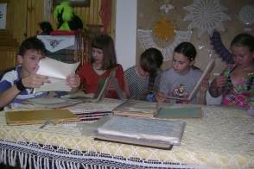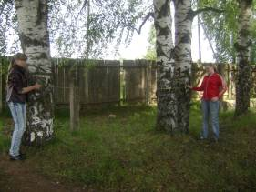**Первая группа** — поисковая — в составе 3 человек занималась исследованием местности, прокладкой маршрута, выявлением экскурсионных объектов, смотровых точек и мест отдыха. Эту, работу, в том числе прокладку маршрута и составление плана пути, бригада выполняла самостоятельно, но итоги обсуждались совместно с учителем. Общим голосованием был принят лучший проект тропы, после чего бригада вычертила план-схему маршрута.

Эта же бригада вместе с учителем определяла объем содержания познавательных экскурсий, составляющие его сюжеты. По каждой теме собирались сведения из материалов школьного краеведческого музея и опросов жителей села. В дальнейшем эти сведения из школьники-экскурсоводы использовали в своем рассказе.

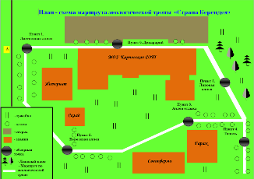Первая бригада составила перечень объектов, расположенных в зоне тропы, и определила примерную тематику научных и художественных текстов, призывов и обращений к посетителям парка. Эта работа проводилась совместно с учителями географии Н.А. Красильниковой, биологии Т.А. Синцовой, истории Н.Ф. Хрушковой, литературы С.А. Устюжаниной.

**Вторая группа** — организаторы внутришкольной работы. Эта бригада проводила конкурсы на лучший призыв, лозунг, дорожный знак, на лучший научный или художественный текст в соответствии с перечнем объектов тропы, составленным первой бригадой. Участники конкурсов создавали свои проекты самостоятельно дома и на кружке «Друзья природы».

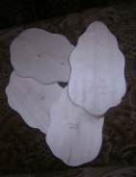Организаторы конкурсов сами активно участвовали в них, консультировали товарищей, выявляли наиболее удачные работы. Им помогали учитель-куратор и учителя-предметники.

**Третья группа** — изготовители — делала информационные доски в соответствии с полученными от товарищей эскизами.

Выпиливание и шлифовку досок выполнил местный житель А.В. Хрушков.

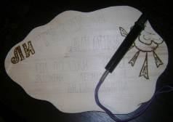**Четвертая бригада** — художники-оформители. Получая доски от третьей бригады, они их оформляли — выжигали буквы, план – схему маршрута.

Так работа по оформлению тропы приобрела массовый характер. В больших коллективах и малых группах, занятых общим делом, школьники привыкали к деловому общению и взаимопомощи, приобретали умение распределять и рационально использовать время. Шутки, смех, песни были постоянными спутниками работы.

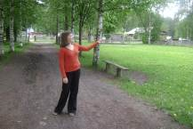**Пятая бригада** — экскурсоводы. Это основные «действующие лица» экологической тропы с момента ее открытия. Как правило, экскурсоводами становятся члены первой бригады, срок работы которой непродолжителен, а интерес к начатому делу у этих ребят особенно велик.